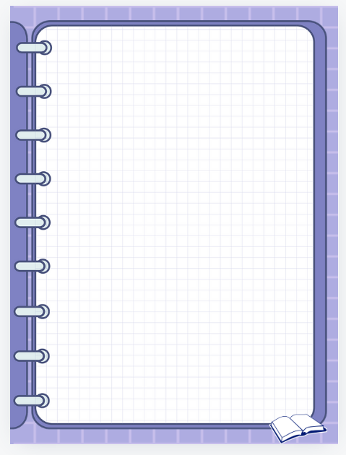
24新教材 | 九年级化学上册
必考化学式计算专题训练
1、松油醇（C10H18O）是一种调香香精，多存在于松节油、方樟油、玉树油、橙花油中。请回答：
(1)松油醇的相对分子质量是154。
(2)松油醇中氢元素和氧元素的质量比为9∶8（填最简整数比）。
(3)30.8g 松油醇所含碳元素质量与88g二氧化碳所含碳元素质量相等。

2、大蒜中的硫化丙烯（化学式为 CxH6S）能杀菌，具有一定的抗病功能和食疗价值。
(1)硫化丙烯的相对分子质量为 74，则 x 的数值为 3 。
(2)硫化丙烯中，碳、氢、硫三种元素的质量比为18∶3∶16。
(3)求硫化丙烯中硫元素的质量分数43.2%。（写出计算过程，计算结果精确到 0.1%）。
解：硫化丙烯中六元素的质量分数为：
（32/12×3+1×6+32）×100%≈43.2%

3、甲醇（化学式为 CH3OH）是一种重要的化工原料，用途十分广泛。请计算：
(1)甲醇中碳、氢、氧三种元素的原子个数比为1∶4∶1（填最简整数比）。
(2)甲醇中氧元素的质量分数为50%。
(3)6.4g 甲醇中含有0.8 g 氢元素。
(4)若甲醇和乙醇（化学式为 C2H5OH）两种物质中含有等质量的碳元素，则甲醇和乙醇 两种物质的质量比为32∶23（填最简整数比）。

4、某品牌补铁剂的成分为富马酸亚铁颗粒，其化学式为 C4H2FeO4。试计算：
(1)富马酸亚铁中碳元素与氧元素的质量比为3∶4 （最简整数比）。
(2)富马酸亚铁中铁元素的质量分数是32.9%（精确到 0.1%）。

5、布洛芬(中文别名异丁苯丙酸)是一种常用的解热镇痛类非处方药，具有抗炎镇痛解 热作用。异丁苯丙酸的分子式是 C13H18O2，是一种不溶于水的物质。试回答 (1)异丁苯丙酸分子中，H、O 两种原子的个数之比为9∶1 （填最简整数比）。 (2)206g 异丁苯丙酸中含碳元素的质量为156g。

6、科学家经过多年研究证明，有一些同学爱吃的小包装零食中，含一定量的有毒、有 害、致病的化学物质，如某些油炸食品中含有致癌物质丙烯酰胺(C3H5ON)。请你根据丙烯酰胺(C3H5ON)的化学式计算：
(1)丙烯酰胺(C3H5ON)的相对分子质量是71。
(2)丙烯酰胺(C3H5ON)中氢元素的质量分数是7.0%（保留一位小数）。

7、维生素 C 含片是保健食品，下图是 XX 牌维生素 C 含片的标签。请计算：
XX牌维生素C含片
【主要原料】维生素C(C6H8O6)等
【保健功能】补充维生素C
【食用方法】儿童每天0.395g，成人每日0.790g
【储藏方法】密封、置阴凉处
(1)维生素 C 的相对分子质量176。
(2)维生素 C 中碳、氢、氧元素的质量比9∶1∶12 。
(3)维生素 C 中氧元素的质量分数54.5% 。
(4)176g 维生素 C 中氧元素的质量为96g。

8、锌是人体健康必需的元素，锌缺乏容易造成发育障碍，易患异食癖等病症，使人体 免疫功能低下、市售的葡萄糖酸锌口服液对治疗锌缺乏病具有较好的疗效。下图是某品牌葡萄糖酸锌口服液的标签，请根据标签信息回答：
××牌口服液
主要成分：葡萄糖酸锌
化学是：C12H22O14Zn
每只口服液含葡萄糖酸锌45.5mg
××制药厂
(1)葡萄糖酸锌中各元素的质量比是144∶22∶224∶65。
(2)葡萄糖酸锌中锌元素的质量分数是 14.29%。

9、亚硝酸氮[N(NO2)3]是科学家近年来发现的一种新型火箭燃料。试计算:
(1)1 个 N(NO2)3 分子中含10个原子。
(2)N(NO2)3 的相对分子质量为152。
(3)N(NO2)3 中氮元素和氧元素的质量比7∶12(化成最简整数比)。
(4)N(NO2)3 中氮元素的质量分数36.8%(精确到 0.1%)。
(5)45.6 克 N(NO2)3 中含氧元素的质量28.8g(精确到 0.1g)。

10、学生体育测试后，常会感到肌肉酸痛，这是因为运动后产生了乳酸的原因。乳酸的化学式为 C3H6O3，请计算：
(1)乳酸的相对分子质量是90。
(2)乳酸分子中碳、氢、氧三种原子的个数比是1∶2∶1。
(3)180g 乳酸中含碳元素72g。

11、传统中药“金银花”的有效成分“绿原酸”具有抗菌杀毒的作用，其化学式为C16H18Ox。已知绿原酸的相对分子质量为 354，请你计算：
(1)C16H18Ox 中 x= 9 。
(2)“绿原酸”中碳元素和氧元素的质量比为4∶3。
(3)“绿原酸”中碳元素的质量分数是54.2%。（结果精确到 0.1%）

12、请计算：
(1)活性物质汉黄芩素(C16H12O5)，请计算
①汉黄芩素的相对分子质量是284。
②汉黄芩素中碳元素和氧元素的质量比为12∶5。
③汉黄芩素中氧元素的质量分数为28.2%。（保留小数点后一位）
(2)27克 H2O 所含氢元素的质量与 17gNH3 所含氢元素的质量相等。

13、钙是人体必需的常量元素，每日必须摄入足够量的钙。目前市场上的补钙药剂很 多，如图是某种品牌的补钙药品的部分说明书。 请回答下列问题：
XX钙片
【药品规格】每片含CaCO3 0.625g
【用法用量】每次1片，每天2次
(1)CaCO3 中含有三种元素。
(2)CaCO3 中钙原子、碳原子、氧原子的个数比是1∶1∶3。
(3)CaCO3 中钙元素的质量分数是40%。
(4)如果按用量服用此钙片，每天摄入钙元素的质量是0.5g。
14、已知碳酸氢铵的化学式为 NH4HCO3
(1)碳酸氢铵相对分子质量为79。
(2)碳酸氢铵中氢元素和氧元素的质量比为5∶48。
(3)158g 碳酸氢铵与147g 硫酸（H2SO4）所含氧元素的质量相当。

15、磷酸亚铁锂(LiFePO4 )电池是新能源汽车的动力电池之一，回答问题：
(1)在磷酸亚铁锂中，已知铁元素的化合价为+2，磷元素的化合价为+5，则锂元素的化合价为+1。
(2)磷酸亚铁锂中锂、氧两种元素的原子个数比为1∶4 。
(3)磷酸亚铁锂中锂、铁两种元素的质量比是1∶8 。
(4)237g 磷酸亚铁锂中含有铁元素的质量是84g。
16、我国民问在端午节有一些习俗，如赛龙舟、吃粽子、挂艾草等，已知艾草中含有 丰富的黄酮素(化学式为 C15H10O2)，其药用价值非常高。请回答下列问题：
(1)黄酮素的相对分子质量为222。
(2)黄酮素中质量分数最小的元素是氢元素(填元素名称)。
(3)44.4g 黄酮素中含碳元素的质量为36g。

17、钙是人体必需的常量元素，葡萄糖酸钙(C12H22O14Ca)、碳酸钙是常用的补钙剂。回答下列问题：
(1)葡萄糖酸钙的相对分子质量为430。
(2)从元素质量分数的角度推断，用CaCO3 (填物质化学式)做补钙剂更好。
(3)某同学将含 129g 葡萄糖酸钙的补钙剂换成含碳酸钙的补钙剂，若要补充相同质量 的钙，所需碳酸钙的质量为30g。

18、回答下列问题：
(1)相同分子数的 SO2 与 SO3 所含氧原子的个数比是2∶3，相同质量的 SO2 与 SO3 所 含氧元素的质量比是5∶6 。
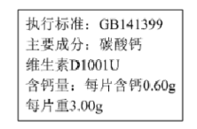
(2)“新盖中盖”高钙片的功效主要为补钙。“新盖中盖”高钙片的标签如表，且知此 钙片成分中只有碳酸钙含有钙元素。请仔细阅读后回答下列问题:

①碳酸钙(CaCO3 )中碳、氧元素的质量比是1∶4 。
②碳酸钙(CaCO3 )中钙元素的质量分数是40%。
③每片“新盖中盖”高钙片中含碳酸钙1.5g。
④每片高钙片中碳酸钙的质量分数为50%。

19、2023 年 8 月 16 日中国科学家团队以二氧化碳为原料人工合成葡萄糖(C6H12O6)。既 能满足人们对糖的各种需求，又可消耗大量二氧化碳，助力实现“双碳”目标。(温馨提示：二氧化碳中碳元素全部转化为葡萄糖)
(1)一个葡萄糖分子中含有24个原子。
(2)葡萄糖中碳元素和氧元素的质量比为3∶4（填最简整数比）。
(3)88kg 二氧化碳能合成60kg 葡萄糖。

20、化学实验室酒精灯中装的是可以燃烧的乙醇，它在常温常压下是一种易燃、易挥发的无色透明液体，分子式是 C2H5OH，请回答下列问题:
(1)乙醇的相对分子质量是46，其中 C、H 两元素的质量比是4：1。
(2)230 克乙醇中所含碳元素的质量为 120克。
(3)9.2克乙醇所含氢元素的质量与 10.8 克水中所含氢元素质量相等。

